Государственное бюджетное общеобразовательное учреждение «Специальная (коррекционная) общеобразовательная
школа-интернат V вида»

Компетенция «Кулинарное искусство»
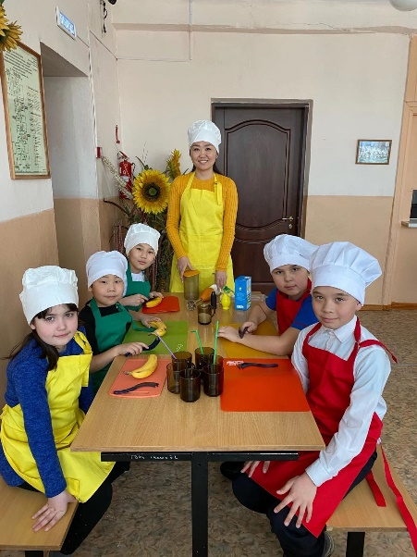

Составители: авторы-разработчики программы «Юный кулинар»
ГБОУ «С(К)ОШИ V вида»

г. Улан-Удэ
2022 г.
Уважаемые родители!

Задумывались ли Вы о том, в каком возрасте ребёнок может решить для себя кем стать? Обычно перед выпуском из школы. А готовить к выбору можно с дошкольного и младшего школьного возраста.

Родители, формирующие у детей понятие о разных профессиях, хотят, чтобы они:

-понимали, что труд - основа жизни, приносящая пользу людям;

-уважали всех, кто трудится и ценили плоды их труда;

- знакомились с тем, что делают люди разных профессий, какие орудия труда используют, что получают в итоге;

- были готовы трудиться сами, зная, что трудиться НАДО;

- учились труду, овладевали разными навыками.

Первый трудовой опыт дети получают в семье в раннем возрасте. Они берут пример с родителей. Отношение к работе у них формируется такое же. Если родители гордятся тем, что делают, то ребёнок с раннего детства осознаёт, что удовлетворённость жизнью связана с профессией. Часто дети ориентируются на профессии родственников, что является причиной появления трудовых династий, и дети становятся «шофёром, как папа», «учителем, как мама». Семейные профессии могут значительно ограничить выбор ребёнка, поэтому надо, чтоб дети хорошо представляли, чем занимаются люди разных профессий. В этом поможет программа дополнительного образования «Юный кулинар».

Режим занятий
Программа реализуется 2 раза в неделю (вторник, четверг) по 1 академическому часу. Программа включает в себя разные формы работы: теоретические и практические занятия, выставки творческих работ, итоговый чемпионат kidskills.
Форма: очная групповая. Численный состав группы 12 человек.

Занятие кулинарией открывает для обучающихся мир вещей и мир людей, помогает войти и овладеть тем и другим, понять сложные связи между ними.
Проект не только знакомит с технологией приготовления кулинарных блюд, но и дает обучающемуся начальное и максимально разнообразное представление о профессии. Формирует эмоционально-положительное отношение к труду. Навыки практической работы в области кулинарного творчества закладывают установку для дальнейшей жизни.
Цель: формирование функциональной грамотности младших школьников посредством освоения социального опыта в кулинарном искусстве.
Задачи:
✓ расширять знания детей о культуре питания;
✓ знакомить с основными профессиями, связанными с питанием;
✓ научить готовить простейшие кулинарные блюда с соблюдением технологического процесса;
✓ формировать культуру общения, навыки работы в коллективе при выполнении групповых заданий;
✓ развивать познавательную активность, самостоятельность, творчество, умение планировать работу в коллективе;
✓ развивать активную, деятельностную позицию обучающегося в ходе решения поисковых задач.
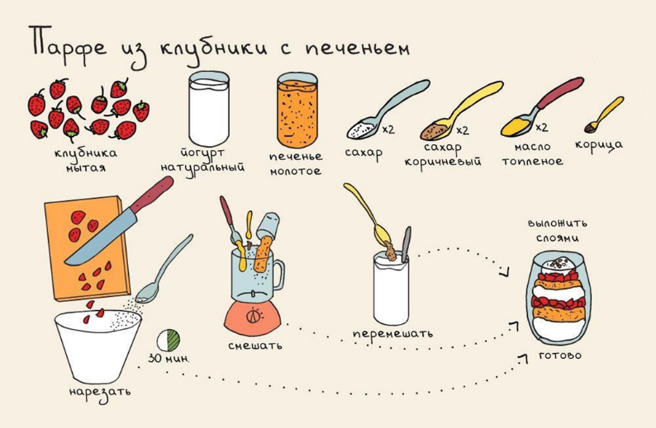
Готовим и играем вместе с детьми!

«Юный дизайнер»
Предложите ребенку проявить фантазию, украшая ваши блюда. Подготовьте зелень, маслины, ломтики овощей, орехи, варенье и другие «материалы». Из них можно сделать смешные рожицы, цветы, выложить мозаику на приготовленном блюде, и так далее.

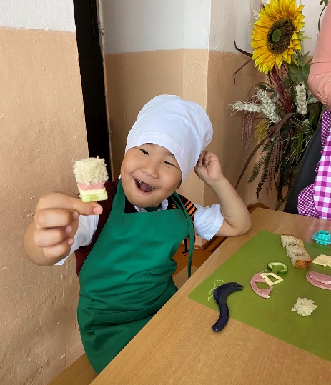

Салат «Детский оливье»
Ингредиенты: 5 вареных картофелин, 2 вареных моркови, 2 свежих или соленых огурца, 3 сваренных вкрутую яйца соль, сметана по вкусу.
Способ приготовления салата: хорошо остудите овощи и предложите юным помощникам их почистить. Картошку почистить прямо руками, а морковь — при помощи ножа. Дети чистят яйца, а после нарезают все овощи на небольшие кусочки. Салат заправляют сметаной, солят и хорошо перемешивают.
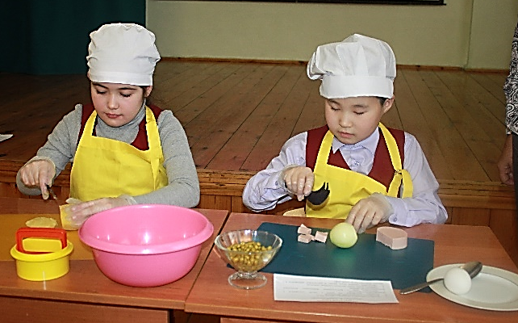

Не нужно представлять себе совместную готовку как катастрофу, готовьте как обычно.
Позвольте ребёнку заниматься тем, что он хочет во время вашей деятельности. Если ребёнок потеряет к этому интерес – не заставляйте его продолжать, но помните, что для него процесс готовки не должен выглядеть чем-то наигранным.

